Les clichés imaginaires de l’artiste numérique suisse Frédéric Müller
mettent en scène des voitures classiques prenant les traits d’animaux sauvages

La M.A.D.Gallery a le plaisir de présenter « Rides of the Wild », une collection de huit images réalisée par Frédéric Müller, un jeune artiste suisse talentueux faisant preuve d’un extraordinaire esprit créatif. Dans cette série, Müller laisse libre cours à son imagination. Grâce à son expertise dans l’art 3D, il transforme des voitures classiques pour leur donner l’allure de leurs propriétaires : des animaux sauvages, dont un lion, un hippopotame et un alligator. Même le panda a droit à son tour en voiture !

On peut admirer une Aston Martin aux airs d’hippopotame ou un pick-up Ford devenu lion... Des images qui témoignent de l’imaginaire débridé de l’artiste ! « Je veux créer des œuvres dans lesquelles les spectateurs peuvent se perdre, qu’ils regardent un peu plus longtemps que juste 2 secondes et qui stimulent leur propre imagination », explique Müller. « Je cherche toujours à créer quelque chose d’un peu spécial, auquel on n’a jamais pensé auparavant ou qui dégage une aura particulière. »

À la M.A.D.Gallery, nous sommes ravis de présenter cette compilation d’images 3D ludiques et de laisser libre cours à notre imagination en la regardant. « Nous essayons toujours d’intégrer à la galerie des œuvres qui nous donnent le sourire et qui, avec un peu de chance, feront aussi sourire ceux qui les découvrent. C’est exactement ce que provoquent les images de Frédéric Müller ! » s’enthousiasme Max Büsser, fondateur de MB&F et de la M.A.D.Gallery. « Non seulement son travail impressionnant représente des voitures vintage, une thématique chère à mon cœur, mais il permet aussi de réveiller notre part de fantaisie et l’enfant qui sommeille en nous. »

Rides of the Wild
Un bolide taillé pour la vitesse, une élégante voiture de collection ou encore un pick-up puissant transportent ces bêtes aux allures humaines dans un nouvel habitat, dévoilant la vision propre à Müller de la relation idéale entre la voiture et l’animal. En donnant à ses « personnages » des traits de personnalité, l’artiste métamorphose chaque être et chaque véhicule à l’aide d’une grande variété d’accessoires et de formes subtilement intégrés.

Les lignes courbes d’une Aston Martin DB5 gris métallisé de 1963 se marient parfaitement avec la silhouette généreuse d’un hippopotame. La ressemblance est accentuée par les deux « oreilles » idéalement disposées sur le toit du véhicule, ainsi que par la plaque d’immatriculation personnalisée affichant « H1PP0 ». Les clients peuvent choisir entre une impression représentant l’Aston Martin aux allures d’hippopotame ou une mise en scène montrant un hippopotame en costume sortant de sa voiture pour aller au bureau.
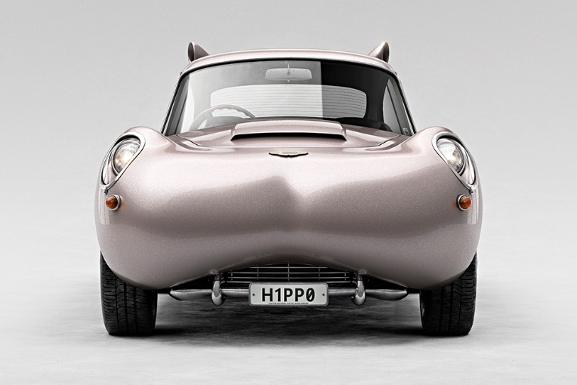  H1PP0 01 | 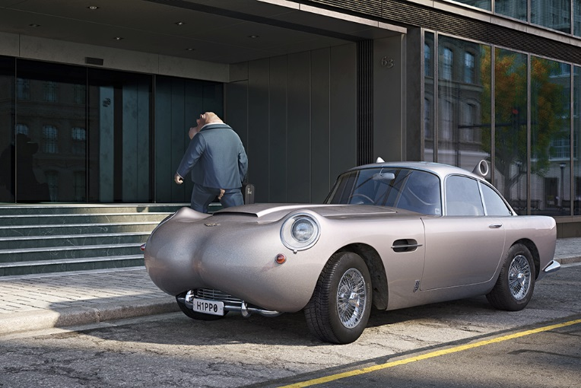  H1PP0 02

Envie d’aventure ? C’est exactement ce à quoi semble nous inviter ce lion au volant d’une Ford F-250 tirant une caravane pliante. Ce pick-up puissant de 1967 endosse parfaitement les lignes félines d’un lion, avec une grille de radiateur en forme de mufle, un toit paré de deux « oreilles » et une couleur semblable à celle de la fourrure du grand félin. Ultra perfectionniste en matière de détails, Müller va jusqu’à inscrire « ROAR » sur le capot au lieu de « FORD », en référence au rugissement du fauve, et afficher « L10N » sur la plaque d’immatriculation.

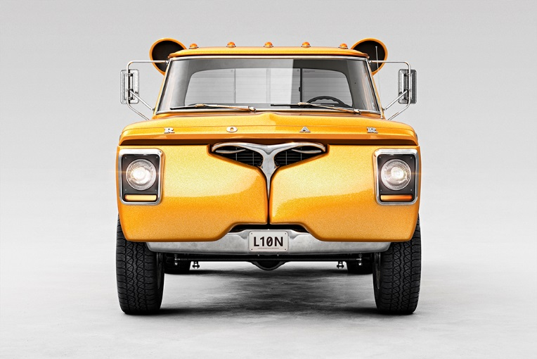  L10N 01 | 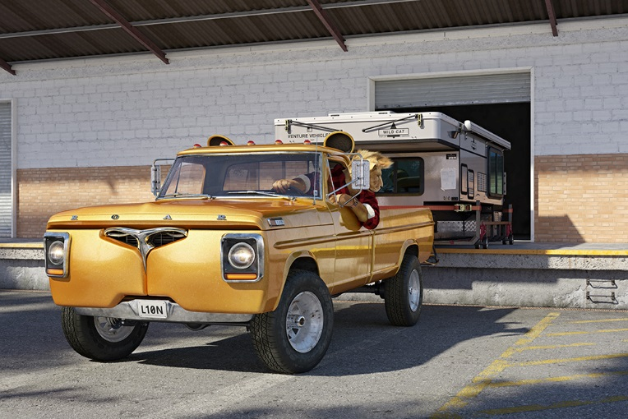  L10N 02

À l’autre extrémité du spectre en matière de puissance, une Fiat 600S de 1977 affiche la bonhomie d’un panda, avec son marquage noir et blanc caractéristique, sa grille de radiateur en forme de nez et ses oreilles rondes dépassant des barres de toit. Dans la deuxième partie du diptyque de Müller sur le thème du panda, on peut voir un couple de pandas en pleine excursion ; parmi les détails amusants, on remarquera les bagages qui débordent de bambou. Apparemment perdu, le conducteur tient un plan entre ses pattes, tout en regardant des panneaux illisibles. Petit détail supplémentaire : la plaque d’immatriculation porte l’inscription « P4ND4 ».

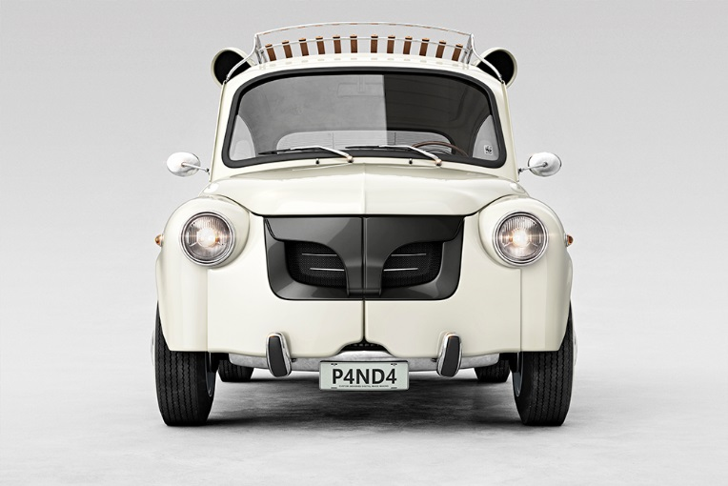  P4ND4 01 | 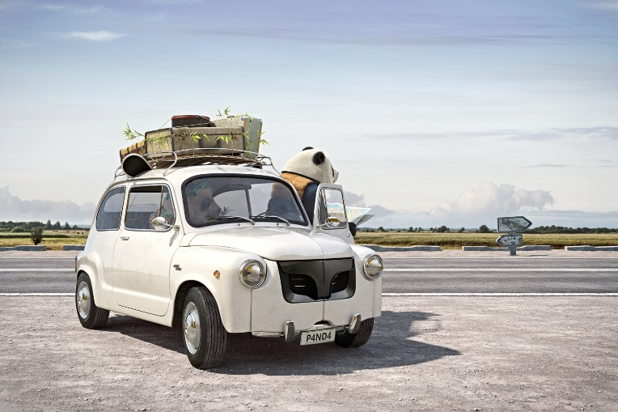  P4ND4 02

Un alligator au volant d’une Chevrolet Corvette Stingray de 1968 fonce à vive allure dans un virage : ce reptile, fan d’adrénaline, s’accorde parfaitement avec son bolide puissant dont la partie avant allongée (comme le museau d’un alligator) arbore des dents pointues de chaque côté de la plaque d’immatriculation personnalisée indiquant « G4T0R ». La couleur de la voiture vintage, d’un vert émeraude profond, est assortie à l’animal qui sort la tête par la fenêtre, visiblement en train de s’amuser comme un fou !

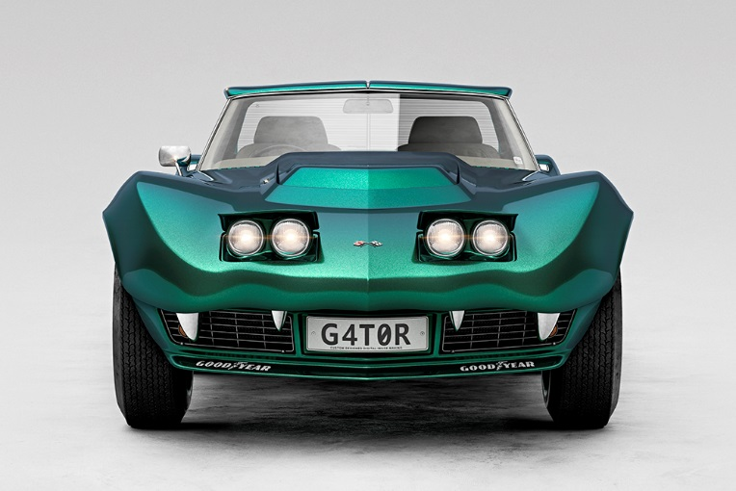  G4T0R 01 | 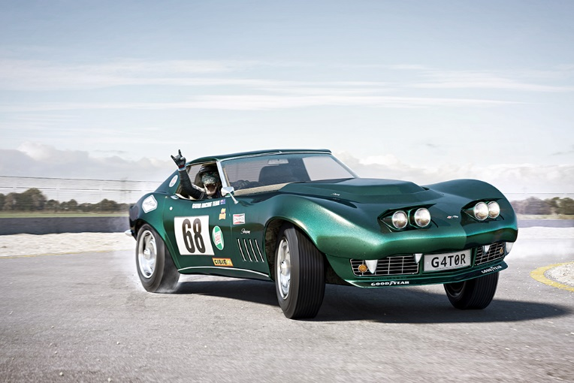  G4T0R 02

Chacune des voitures affiche un autocollant du WWF (World Wide Fund for Nature) judicieusement apposé sur le pare-brise afin de nous rappeler la menace qui pèse sur ces animaux sauvages.
Deux images sont disponibles pour chaque voiture hybride : une vue de face et une mise en scène avec un animal conducteur assorti. Chaque image est imprimée sur du papier haute qualité et montée dans un cadre en aluminium blanc mat avec verre de protection de 2 mm d’épaisseur. Chaque thème est disponible en deux tailles : 128 x 90 cm et 70 x 50 cm marges blanches comprises (image seule 114 x 76 cm et 60 x 40 cm), avec une limite fixée à huit impressions et un tirage d’artiste par taille. Et pour ceux qui souhaitent acquérir la série complète, 18 coffrets contenant des impressions 51 x 41 cm marges blanches comprises (image seule 45 x 30 cm) seront également proposés.

Le processus de création
Lorsqu’il crée ses images générées par ordinateur (CGI, pour Computer-Generated Imagery), Müller puise son inspiration dans les objets et les situations du quotidien. Il a ainsi eu l’idée de cette série en particulier grâce à une lampe en forme d’hippopotame qui a attiré son regard dans un magasin d’occasion. « La forme de la lampe ressemblait au capot d’une voiture vintage. » explique Müller. « Je me suis dit : et si une voiture ressemblait vraiment à un hippopotame ? La plupart de mes œuvres partent de cette simple question : "Et si... ?" Ces deux mots sont incroyablement puissants et donnent le champ libre à votre imagination en vous imposant de sortir des sentiers battus. »

L’Aston Martin version hippopotame a continué d’évoluer dans son esprit, développant une personnalité unique et tout un univers associé, pour finalement arriver à une série de quatre voitures classiques transformées par ordinateur en animaux sauvages et accompagnées de leurs conducteurs « assortis ».

En termes de processus de création, une fois que les concepts sont aboutis, l’étape suivante dans le traitement numérique de l’image est de concevoir et construire un modèle 3D au moyen de logiciels d’animation et de modélisation. Une fois la modélisation effectuée, on ajoute de la texture et des ombres aux modèles 3D (afin de définir leurs propriétés physiques), pour former ensuite la composition finale en lui donnant l’angle de prise de vue souhaité. Enfin, on adapte l’éclairage. L’image est soumise à de multiples tests afin de peaufiner le fini des matières et de la lumière, dans le but d’obtenir un rendu aussi photoréaliste que possible. Les dernières étapes, dont l’étalonnage des couleurs et le réglage du contraste, se font sous Adobe Photoshop. Le fait de travailler dans un format de 10 500 pixels permet aux moindres détails de se démarquer, de la fourrure des bêtes à la poussière sur les roues, en passant par les moustiques écrasés sur le pare-brise.

Le processus de création n’est pas fluide et linéaire ; chaque étape nécessite plusieurs phases de tests afin de générer l’image finie telle que Müller l’imagine. L’intégration des innombrables détails prend un temps considérable : la série « Rides of the Wild » a demandé au total près de 3 ans de travail.

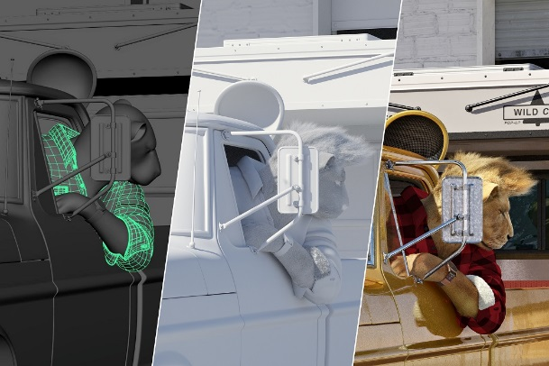  Prévisualisation 3D / test éclairage / image finale | 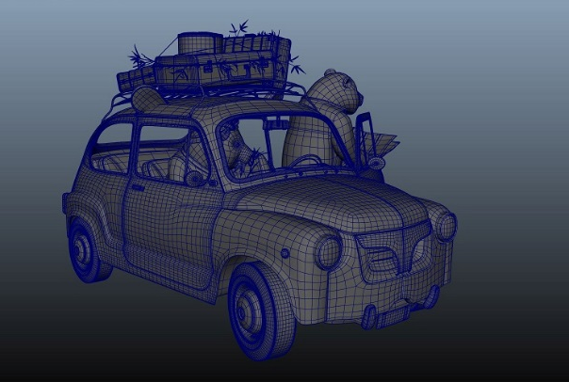  Modèle 3D finalisé
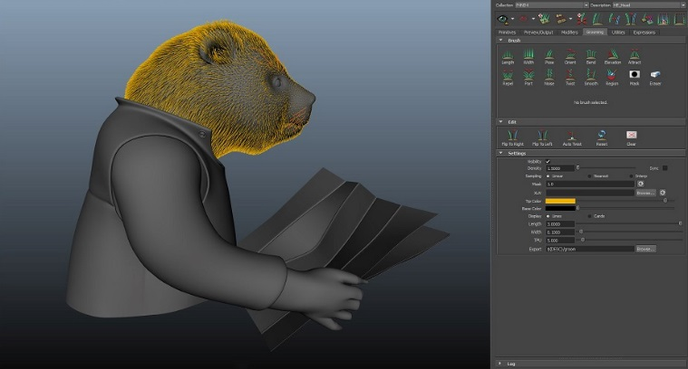  La fourrure du panda aux petits soins | 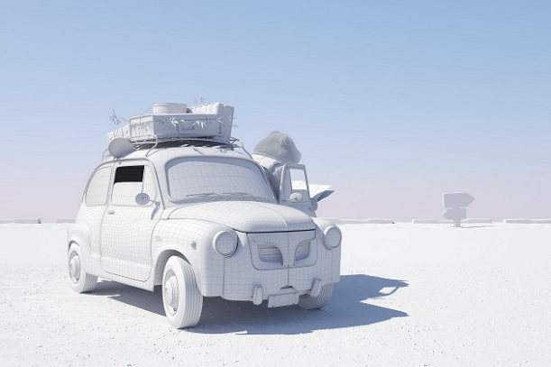  Prévisualisation du rendu de l’éclairage

À propos de l’artiste
« Le plus important, c’est de s’amuser ! S’amuser soi-même et amuser les autres », déclare Müller avec enthousiasme pour décrire son approche artistique. Détenteur d’une licence en conception industrielle et de produit obtenue à l’Académie d’art et de design de l’Université FHNW, en Suisse, Müller a toujours été fasciné par le travail créatif nécessaire pour façonner les objets du quotidien qui nous entourent. Après avoir travaillé en tant que concepteur, il s’est découvert une passion qui n’avait rien à voir avec la conception de produit mais plutôt avec l’utilisation de la photographie, des images générées par ordinateur (CGI) et des techniques de visualisation 3D pour mettre en images des concepts imaginaires. « Il s’agit de donner vie à des concepts ou des objets en les mettant en scène dans des images photoréalistes et en imaginant des histoires sur où et comment ces produits seraient utilisés dans la vraie vie », explique Müller.

En 2013, son installation à Amsterdam pour devenir artiste 3D dans une importante société de production spécialisée en CGI lui a permis d’acquérir une solide expérience, sous la houlette d’un mentor qui l’a aidé à développer tout son potentiel. Müller a commencé à publier ses œuvres en ligne, générant un retour très positif et des articles dans les magazines. Connaissant un véritable engouement, ses images ont été exposées aux côtés d’œuvres d’artistes renommés. Müller est retourné vivre en Suisse afin de développer l’opportunité s’offrant à lui, s’assurant des projets en freelance pour certains clients de l’industrie publicitaire, tout en mettant au point ses propres projets.

Aujourd’hui, Müller travaille en alternance dans un ancien camion de pompier aménagé et un bureau en Suisse. « Pouvoir travailler à distance et me sortir d’un environnement de travail classique permet vraiment de booster ma créativité », affirme Müller à propos de son « atelier sur roues » qui fonctionne grâce à une imposante batterie reliée à des panneaux solaires. Une partie importante de cette série (recherche, développement du concept, esquisses et modélisation des voitures) a été réalisée au cours de road trips en Suisse, en Allemagne, au Danemark, aux Pays-Bas et en France.

Si vous regardez de plus près le paysage des images G4T0R et P4ND4, vous remarquerez que l’horizon et le ciel des versions mises en scène proviennent de photographies prises par Müller au cours de son périple. La majeure partie du travail de résolution, y compris le travail sur les détails, la création des environnements de CGI et tout particulièrement le travail sur le rendu, a été effectuée dans son espace de travail en Suisse, où il possède une plus grande capacité informatique.

L’avenir semble sourire à ce jeune artiste numérique qui cherche à susciter de l’émotion (surtout positive) chez ceux qui observent ses œuvres. « Avoir des personnes qui s’arrêtent quelques secondes pour regarder et se dire : et si c’était réel ? Faire réagir les gens, les faire sourire, rire, réfléchir et voir les choses sous un autre angle. J’ai toujours adoré le fait qu’on puisse exprimer sa créativité, ses idées en dépensant très peu, sauf le temps et l’effort que l’on est prêt à fournir », conclut Müller.

